Badanie szumu matrycy CCD.

Rozkład oraz redukcja szumu.

Przygotowali:

Piotr Pawełczak

Adam Sygut

Norbert Sak

Mateusz Pilecki

Grupa 4 AiR EAIiIB

Wstęp

Naszym zadaniem było wykonanie serii zdjęć jednorodnie oświetlonej szarej powierzchni w formacie surowym (nieskompresowanym), zapisanie jej w skali szarości w formacie .tiff oraz wyznaczenie parametrów szumu, rozkładu gamma i rozkładu normalnego. Naszym celem była też redukcja szumu fotografii.

Pierwszą czynnością, jaką zrobiliśmy było zapoznanie się z parametrami aparatu cyfrowego oraz jaki mają one wpływ na powstawanie szumu przy fotografowaniu jednorodnie oświetlonej szarej powierzchni. Dowiedzieliśmy się, że ustawienie przysłony obiektywu na niewielką wartość powoduje większy szum. Jest to spowodowane tym, że przysłona w obiektywie decyduje o tym, ile światła wpadnie do naszego aparatu podczas wykonywania zdjęcia. Okazało się, że bardzo istotny jest również parametr ISO – jest to wartość wyrażająca czułość na światło matrycy. Zatem im większa wartość tego parametru tym większy szum. Działanie tego parametru można przedstawić obrazowo w następujący sposób: w ciemnym pomieszczeniu przy jednorodnym oświetleniu (na przykład lampy nocnej) aparat fotograficzny nie powinien widzieć zbyt wiele. Jednak dzięki zwiększeniu parametru ISO, aparat zacznie widzieć obraz (z widocznym szumem). Kolejnym ważnym parametrem jest czas naświetlenia. Jest to czas na jaki aparat naświetla nam to co znajduje się przed jego obiektywem w przypadku braku odpowiedniego naświetlenia. Zależało nam zatem na tym, aby ustawić ten parametr na jak najmniejszą wartość (ułamki sekundy)

Po wstępie teoretycznym zdecydowaliśmy się na zrobienie 2 serii zdjęć, po 10 fotografii każda. Postanowiliśmy, że dla każdej serii ustawimy inne parametry aparatu i spróbujemy zaobserwować różnicę. Pierwsza seria zdjęć miała następujące właściwości:

* ISO – 6400
* Jednostka przysłony - f/1.7
* Czas naświetlenia - 1/3200 sekund

Parametry drugiej serii zdjęć:

* ISO – 12800
* Jednostka przysłony - f/2.8
* Czas naświetlenia - 1/2500 sekund

Różnice w szumie dla dwóch wybranych fotografii z tych serii przedstawiają poniższe ploty 3D:

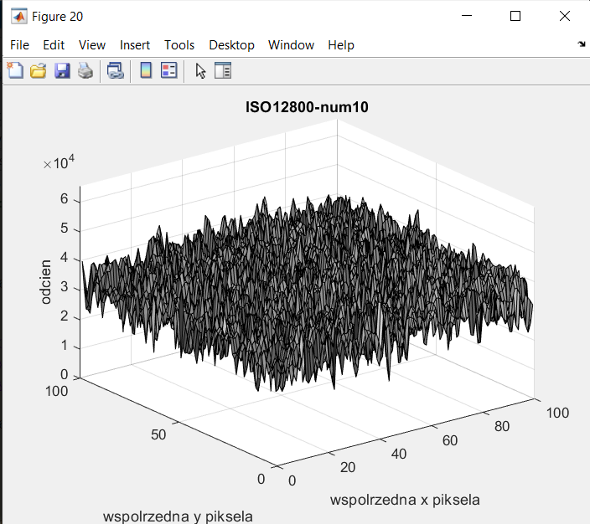

Rys. 1. Seria ISO 12800

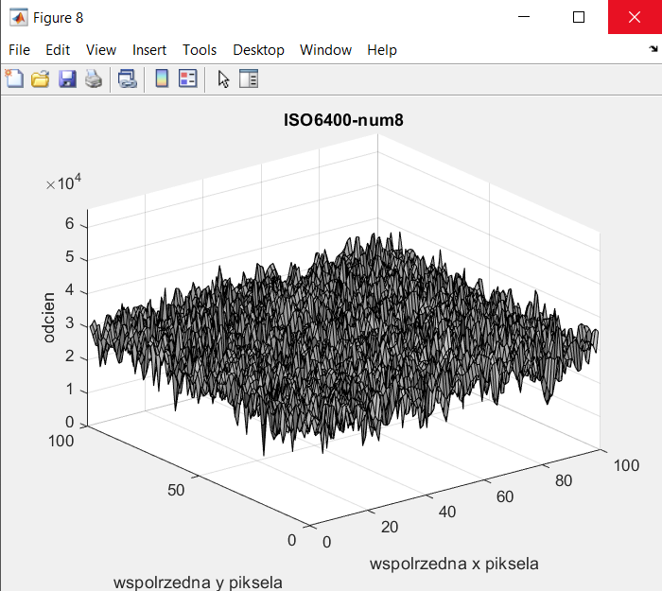

Rys. 2. Seria ISO 6400

Te wykresy 3D wykonaliśmy jednak później i jeszcze do nich wrócimy.

Kolejna wykonaną przez nas czynnością było przekonwertowanie wykonanych przez nas zdjęć z formatu .R2 (RAW) do formatu .tiff. Następnie zaimplementowaliśmy w Matlabie następującą funkcję konwertującą dane z naszych fotografii do wektora o wymiarach 1x10000:

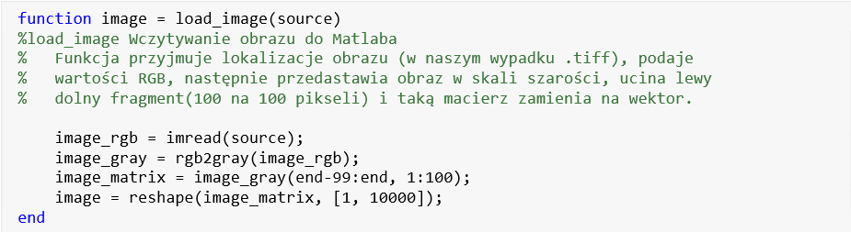

Oraz m-plik wczytujący nasze fotografie, w którym wywoływaliśmy powyższą funkcję:

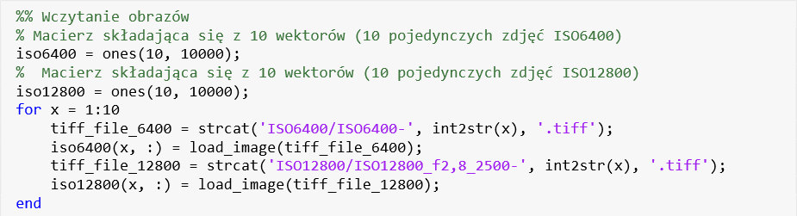

Dzięki temu mieliśmy w workspace 2 macierze o wymiarach 10x10000 - każdy wektor macierzy posiadał dane o jednej fotografii.

Następnie ...